Avant Projet

# Pierre VIROLLE

*Référence document* : CA-04-379

*Référence étude* : 13.12.379

|  |
| --- |
| ***Proposition établie par :***    La Junior-Entreprise : **ProG’HEI**  Située au : **13 rue de Toul**  **59046 LILLE CEDEX**  Envers : **Pierre VIROLLE**  **23 avenue Jeanne**  **95600 Eaubonne** |
|  |

Lille, le 10 mars 2014

Article 1 : Présentation des parties concernées

Ce présent Avant-Projet réunit les parties suivantes :

**Etude demandée par** : **Pierre VIROLLE**

**23 avenue Jeanne**

**95600 Eaubonne**

Représenté par : Monsieur Pierre VIROLLE

Tel : 06.83.81.82.99

Mail : pierre.virolle@wanadoo.fr

**Prestataire : ProG’HEI**

**13, rue de Toul**

**59046 LILLE CEDEX**

Représenté par : Charles SERARD

Tel : 06.19.42.32.07

Mail : charles.serard@hei.fr

**Responsables techniques du projet :**

ProG’HEI s’engage à recruter les meilleurs étudiants dans le domaine de compétences de l’étude.

Les étudiants réalisateurs seront au nombre de 2, Ce sont actuellement des élèves de 4ème et 5ème année à HEI. L’un d’entre eux, Stanislas BOYET est un ancien de ProG’HEI ayant déjà réalisé 2 sites internet et se trouve maintenant dans le Comité Sénior de ProG’HEI. Le second élève réalisateur, Michael RUPP est l’auteur du site internet OUISTOCK, site crée dans le but de permettre aux particuliers de louer des espaces de stockages inutilisés à d’autres particuliers.

Article 2: Présentation de ProG’HEI

ProG’HEI est la Junior-Entreprise de l’école des Hautes Etudes d’Ingénieur de Lille depuis 1974. Cette association à but non lucratif (loi 1901) a une vocation économique et pédagogique. Elle réalise à la demande des entreprises locales, nationales et internationales, des études dans les domaines :

* De la mécanique,
* Du bâtiment et des travaux publics,
* De l’énergie et des systèmes électriques automatisés,
* De l’ingénierie médicale et de la santé,
* Du textile,
* De l’informatique,
* Du management des entreprises,
* De la chimie.

ProG’HEI dispose du savoir-faire et des compétences techniques des 2000 élèves ingénieurs d’HEI. La formation généraliste de l’école nous permet de répondre à la plupart de vos besoins d’études dans les domaines techniques énoncés ci-dessus.

Nous garantissons la qualité de nos études ainsi que leur suivi par la mise en place d’un cahier des charges précis et d’une convention.

ProG'HEI bénéficie du soutien des enseignants dans les domaines de compétences de l'école notamment dans le domaine Informatique.

***Fonctionnement de ProG'HEI***

*Bureau de l'association:*

Président: Charles SERARD

Responsable Commercial: Alexandre VIROLLE

Vice Président - RH: Alizée BLANCHON

Trésorier: Sébastien TAN

Secrétaire Générale: Marie BASTAERT

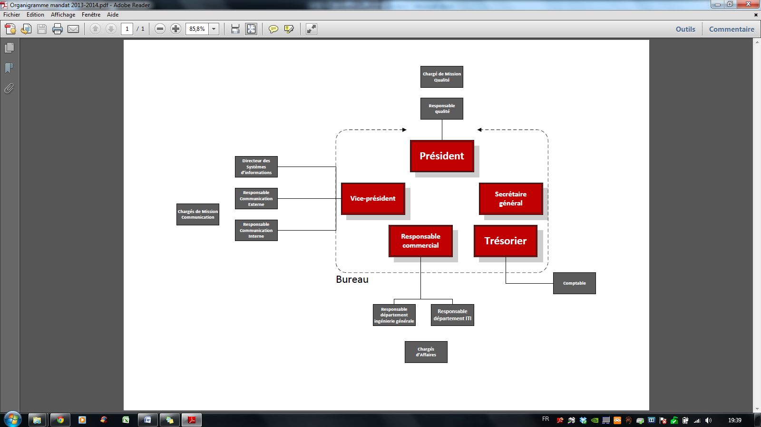

Le pôle étude est décomposé en départements afin d'offrir à nos clients des prestations spécialisées de qualité en rapport avec les domaines de compétences de l'école. Il est dirigé par le Responsable Commercial en collaboration avec la Responsable Qualité.

Chaque département est constitué d'un Responsable de Département et de Chargés d’Affaire en charge de la réalisation des études.

*Responsable de Département Informatique et Technologie de l’Information : Theo FANCHINI*

*Votre Chargé d’Affaire attitré: Alexandre SPIRI*

*Tél : 06.89.25.77.36*

*Mail : alexandre.spiri@hei.fr*

***Le mouvement des Junior-Entreprises***

ProG'HEI est membre de la Confédération Nationale des Junior-Entreprises (CNJE)

La CNJE est un groupement d’associations loi 1901, qui a pour objectif de mettre en application l’enseignement dispensé aux étudiants, par la réalisation d’études pour les professionnels.

Les Junior-Entreprises françaises bénéficient d’une structure originale et de statuts dérogatoires qui leurs permettent de réaliser des études pour les entreprises. La CNJE assure la cohérence du mouvement et le respect du label Junior-Entreprise par un contrôle régulier de toutes les Junior-Entreprises et un audit annuel, au cours duquel les comptes financiers, l’organisation commerciale et les études réalisées sont systématiquement vérifiées. Cela garantit la qualité et le sérieux de notre structure.

Article 3 : Contexte

Monsieur VIROLLE est le représentant de plusieurs sociétés notamment dans le domaine du loisir créatif. Représentant multicarte, il se déplace tous les jours de la semaine en voiture pour aller à la rencontre de ses clients afin de leur présenter les nouveaux produits et de recueillir leur commande. Le secteur principal est le nord de la France et s’étend pour quelques sociétés à la région parisienne et à la Belgique.

Afin de gagner en temps et en frais de déplacement, M. VIROLLE souhaiterais disposer d’un site internet en ligne qui permettra à ses clients de passer eux même leur commande pour les sociétés auxquelles ils auront accès. En plus du gain de temps et d’argent, la création de ce site permettra à M. VIROLLE de se concentrer un peu plus sur la recherche de nouveaux clients dans le but d’accroitre son activité. Le site en question aura pour unique objectif de communiquer les commandes prises par les utilisateurs du site à M. VIROLLE. Les personnes concernées (M. VIROLLE et les utilisateurs) n’étant pas des professionnels de l’informatique, il faudra donc veiller à la facilité d’utilisation de celui-ci de manière à inciter les clients à l’utiliser.

Article 4 : Objectifs de l’étude

Ce site aura pour but de permettre aux clients de Monsieur VIROLLE de se connecter sur leurs comptes personnels. En se connectant les clients auront la possibilité d’effectuer des commandes en choisissant premièrement une entreprise puis en remplissant un panier virtuel avec les produits désirés.

Une importance toute particulière sera apportée à la simplicité et l’ergonomie du site internet de commande en ligne afin de permettre aux clients de Monsieur Pierre VIROLLE de pouvoir réaliser des commandes de manière rapide et simple ainsi que de retrouver les commandes déjà passées.

Monsieur Pierre VIROLLE aura la possibilité de créer et modifier le profil des clients ainsi que d’avoir un visuel sur toutes les commandes faites. L’administrateur aura aussi la possibilité de modifier les produits présents sur le site internet.

Dans le cadre de ce projet, les élèves réalisateurs, recrutés par ProG’HEI au sein de l’école, auront l’occasion de développer une réelle plus-value intellectuelle conforme à l’éthique du mouvement des Junior-Entreprises.

Ils pourront mettre en application les dernières technologies Web nécessaires à la bonne fluidité et flexibilité d’un site internet professionnel. En outre, les élèves réalisateurs mettront à l’épreuve leurs esprits d’analyse afin d’envisager les meilleures solutions et tirer profit des dernières technologies de l’information afin de satisfaire au mieux les besoins du client.

Article 5 : Cahier des charges fonctionnel

1. **Recherche & Analyse de solutions techniques**

Dans cette phase, les étudiants devront mettre en œuvre leurs connaissances dans le domaine informatique afin d’analyser et de comprendre la demande des clients.

Cette phase sera divisée en deux étapes :

* Une analyse fonctionnelle qui permettra à l’étudiant de prendre en main le contenu du projet
* Une analyse structurelle qui conduira à la mise en œuvre des processus de réalisation de manière à ce que les dernières technologies soient intégrées au sein du projet.

1. **Développement**
   * **Architecture et structuration des données**

Durant ce début de phase de développement, les élèves réalisateurs devront rechercher les choix technologiques les mieux adaptés pour avoir une structure de données viable, et devront également choisir l’hébergement le mieux adapté aux contraintes du projet.

* + **Développement**
* La page d’accueil : Elle devra être claire, attractive et accueillante. Elle devra être simple et lisible. Cette page d’accueil servira de page de connexion pour les clients de M. VIROLLE.

Les éléments de cette page seront :

*Un titre*

* + « *Identifiez-vous »*

*Deux champs de saisie affichés les uns en dessous des autres dans cet ordre précis*

* + « *e-mail*»
  + « *Mot de passe* »

*Deux boutons seront présents*

* + Le bouton *« Mot de passe oublié »* renverra à une page permettant à chaque client d’entrer leur adresse e-mail afin que le mot de passe leur soit renvoyé.
  + Le bouton « *Connectez-vous* »

Si les deux saisies sont correctes, alors l’utilisateur pourra accéder à la page « Mes catalogues » après avoir validé en appuyant sur le bouton « connectez-vous ». Si elles sont incorrectes, un message d’erreur s’affichera et indiquera à la personne souhaitant de se connecter que les identifiants ou le mot de passe entrés étaient invalides.

La disposition des différents éléments (onglets, boutons, paragraphes, images) devra correspondre au mieux à l’image suivant :

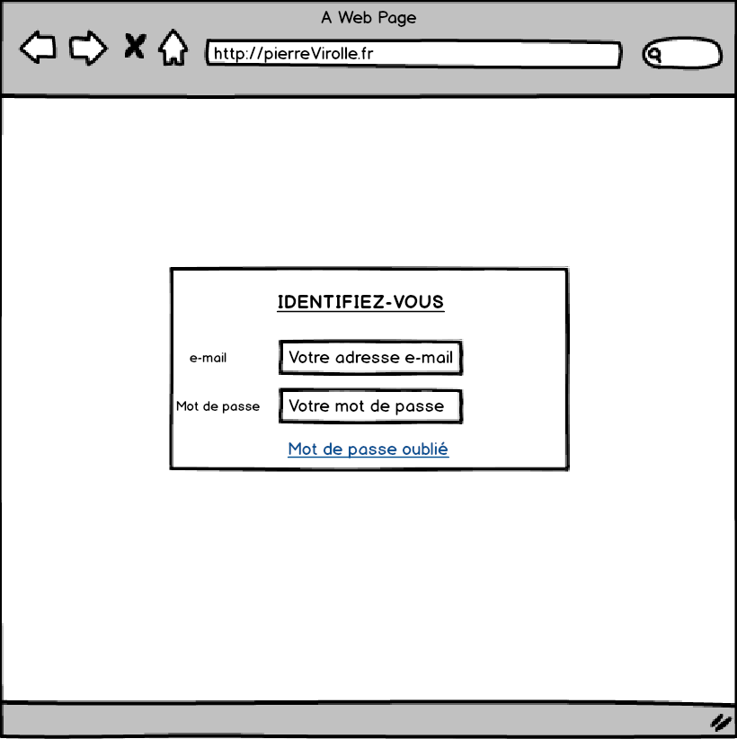

* La page « Mes catalogues » : Cette page présentera les catalogues des Sociétés, ainsi le client aura le choix du catalogue de la société avant de commencer ses commandes.

Les éléments contenus sur cette page seront :

*Un titre*

* + « *Mes catalogues »*

*Quatre boutons seront présents*

* + Le bouton *« Comment ça marche»*
  + Le bouton « *Mon compte* »
  + Le bouton « *Mon panier* »
  + Le bouton « *Accueil* »

La disposition des différents éléments (onglets, boutons, paragraphes, images) devra correspondre au mieux à l’image suivant :

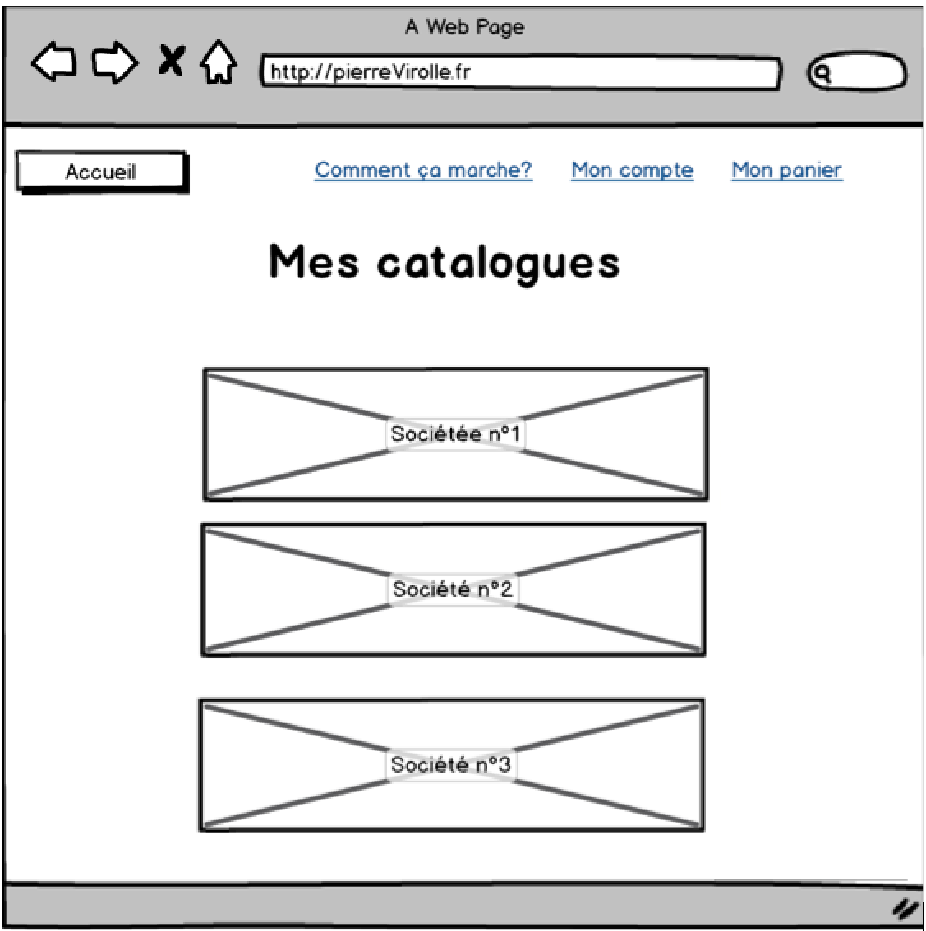

* La page « Catalogue de la société  » : Cette page présentera les produits proposés par les Sociétés.

Les éléments contenus sur cette page seront :

*Un titre*

« *Catalogue de ‘nom de la société’ »*

*Un bouton supplémentaire sera présent*

* + Le bouton « *Ajouter au panier* » situé en dessous de chaque produit.

*Un menu déroulant* sur le côté gauche permettra de visualiser les catégories et sous catégories de produits.

*Un champ de saisie* associé à l’onglet « *Recherche rapide* » sera disponible afin de chercher un produit avec la référence si nécessaire ainsi qu’une molette (scroll) qui servira à définir la quantité voulue du produit. Cette recherche permettra d’ajouter directement le ou les produits au panier en appuyant sur le bouton « Ajouter au panier ».

Chaque produit présent dans le catalogue aura une photo, une référence, un prix pour le lot en question ainsi qu’une molette permettant de choisir le nombre de produits voulus. Cependant, le livrable ne comportera aucun produit, aucune photo ni aucune description excepté ceux qui serviront à la phase de test. Le client aura la possibilité de mettre une photo pour chaque produit et d’y ajouter une description. Le nombre de produits commandés sera bien entendu un multiple du nombre minimal. Il sera aussi possible d’entrer directement ce nombre à la main mais celui-ci devra être un multiple du nombre minimal, si ce n’est pas le cas le nombre sera corrigé automatiquement sur la valeur du multiple inférieur le plus proche.

Par ailleurs, les produits seront affichés sous forme de pages , avec un nombre de produits par pages que l’utilisateur pourra choisir grâce à une petite molette ( scroll) situé à côté de la pagination.

La disposition des différents éléments (onglets, boutons, paragraphes, images) devra correspondre au mieux à l’image suivant :

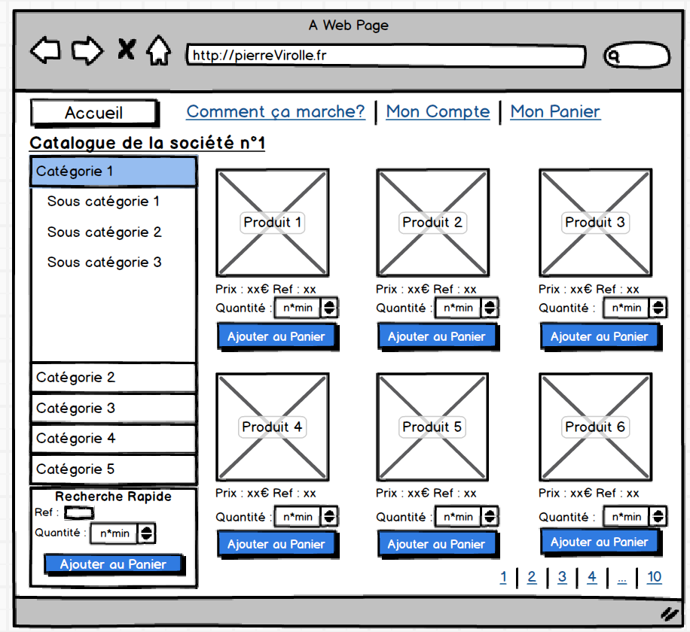

Le panier rempli sera présenté en rappelant le nom du produit, la quantité ainsi que le prix. Le prix total sera affiché en bas avec une possibilité de passer à la commande en appuyant sur le bouton « *Passer ma commande* ». Le panier s’affichera en passant la souris sur le bouton panier et disparaitra si la souris sort du cadre du récapitulatif du panier. Dans ce panier indicatif, les produits pourront être supprimés en appuyant sur les croix située sur la ligne du produit en question.

La disposition des différents éléments (onglets, boutons, paragraphes, images) devra correspondre au mieux à l’image suivant :

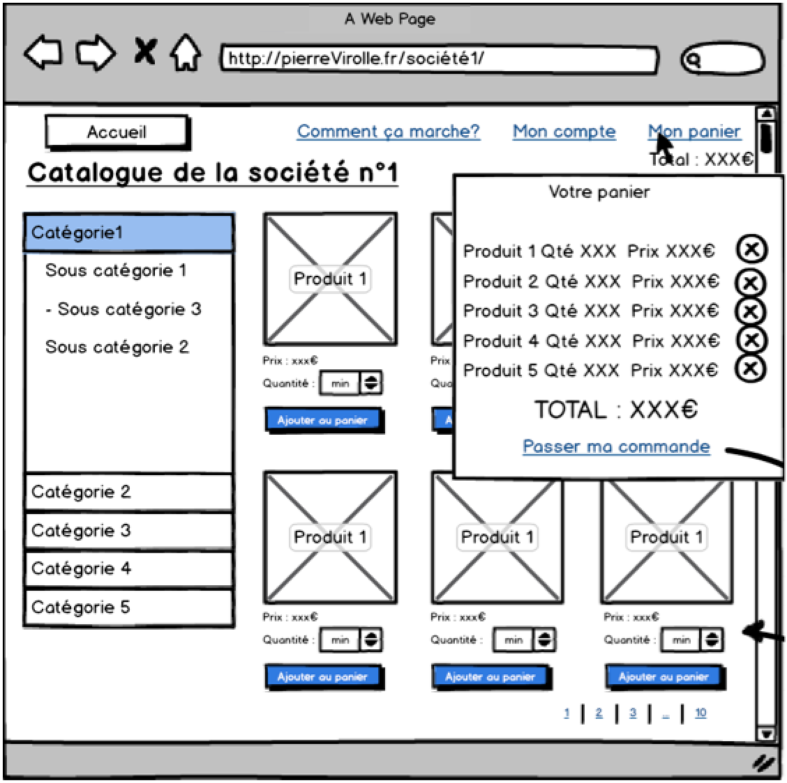

* La page « Produit » : Cette page présentera le produit sélectionné par le client afin d’obtenir plus d’informations.

Une photo de présentation du produit sera associée à une description située en dessous. La description pourra contenir un ou plusieurs liens vers des vidéos ou photos d’explications se trouvant sur une page du site entièrement dédiée à celles-ci. Ces vidéos et photos n’étant pas téléchargeables par les utilisateurs du compte.

La disposition des différents éléments (onglets, boutons, paragraphes, images) devra correspondre au mieux à l’image suivant :

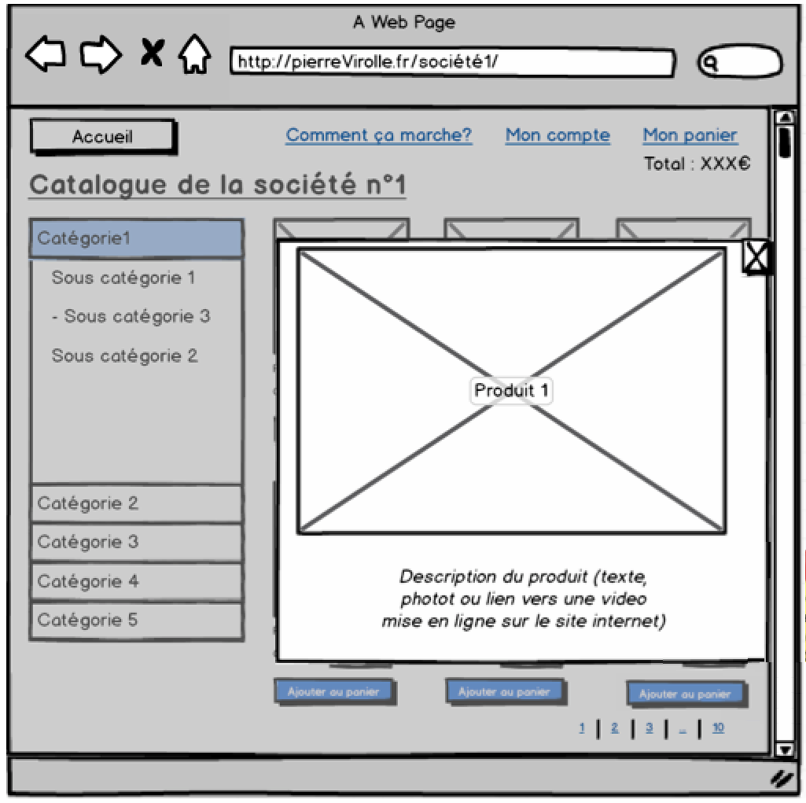

* La page « Récapitulatif de commande » : Cette page présentera le récapitulatif de commande en présentant les produits, leurs références, la quantité ainsi que le prix unitaire et total dans un tableau.

Les éléments contenus sur cette page seront :

*Deux boutons supplémentaires seront présents*

* + Le bouton « *Continuer mes achats* » renverra à la page du catalogue de la société en question quitté précédemment.
  + Le bouton « *Valider ma commande* » permettra la finalisation de la commande

L’utilisateur du compte aura la possibilité de modifier ou supprimer la quantité d’un certain produit commandé en respectant toujours la règle du multiple de la valeur minimale.

La disposition des différents éléments (onglets, boutons, paragraphes, images) devra correspondre au mieux à l’image suivant :

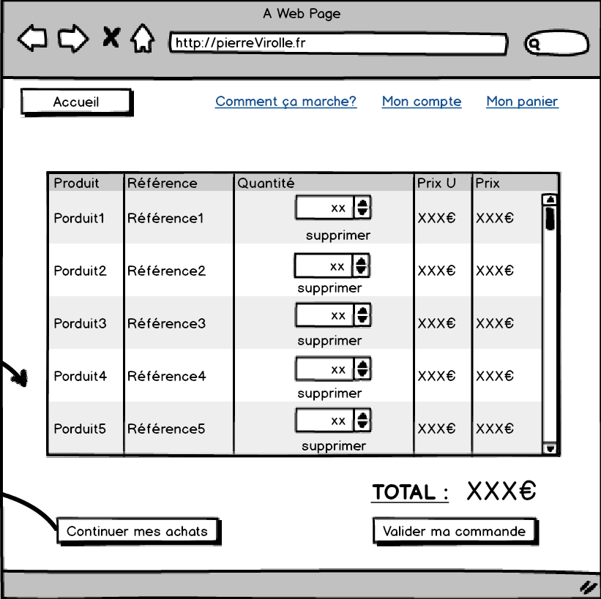

Lorsque le client appuiera sur le bouton « *valider ma commande* », une nouvelle page internet s’affichera. Deux champs seront disponibles afin que l’utilisateur puisse spécifier la date de livraison souhaitée ainsi que les éventuels commentaires concernant celle-ci.

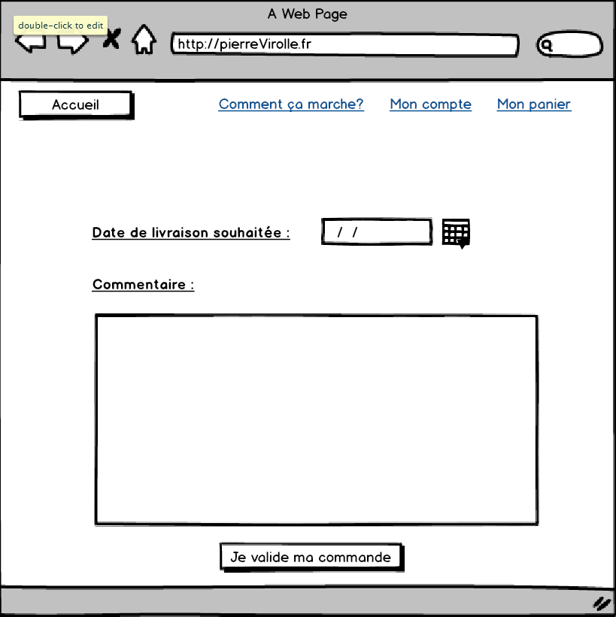

La seconde validation de commande permettra de terminer le processus et un message s’affichera indiquant que la commande a bien été prise en compte et qu’un récapitulatif de commande a été envoyé par mail à l’utilisateur du compte mais aussi à d’administrateur ou est disponible sur l’espace compte.

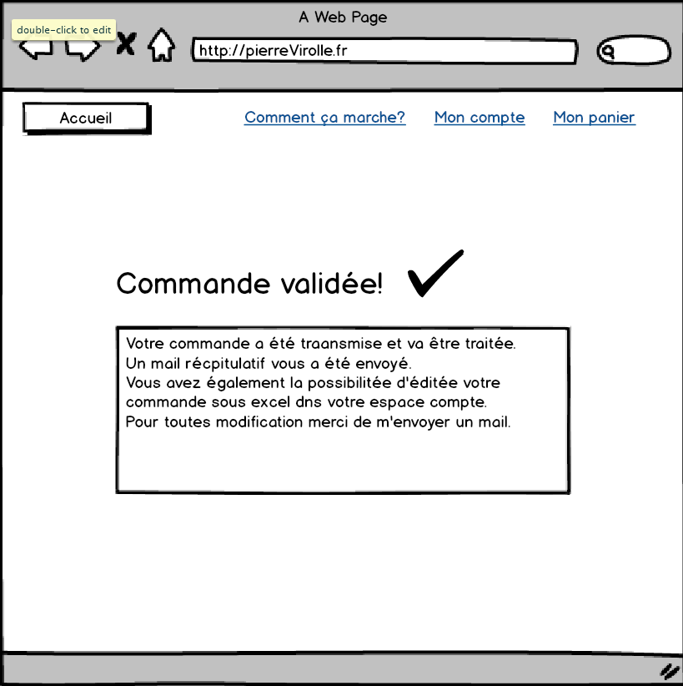

* La page « Comment ça marche ?» : Cette page présentera les différents composants du site en précisant les fonctionnalités afin que le client n’ait aucune difficulté pour effectuer ses commandes. Il sera précisé que le client devra faire une commande différente pour chaque entreprise dont il souhaitera acquérir les produits.

Les éléments contenus sur cette page seront :

*Un titre*

« *Comment ça marche ? »*

*Un bouton supplémentaire sera présent*

* + Le bouton *« revenir à mes commandes»*

L’administrateur aura la possibilité de modifier les explications concernant le fonctionnement du site de commande en ligne.

La disposition des différents éléments (onglets, boutons, paragraphes, images) devra correspondre au mieux à l’image suivant :

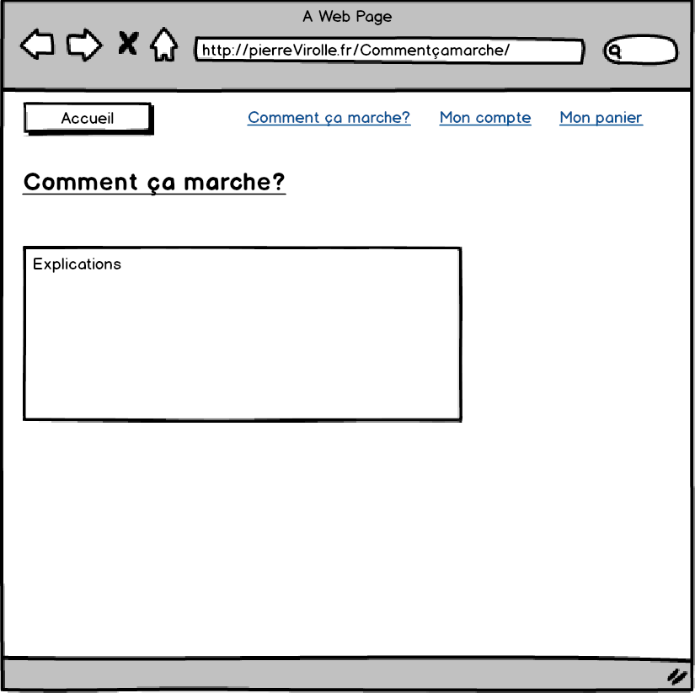

* La page « Mon compte » : Cette page permettra au client de consulter les informations définissant son profil. Il aura aussi la possibilité de d’accéder aux récapitulatifs des commandes passées ultérieurement.

Les éléments contenus sur cette page seront :

*Un titre*

« *Mon compte  »*

*Un bouton supplémentaire sera présent*

* + Le bouton *«* *Commande du ‘jour/mois/année’»* renverra au récapitulatif de commande fait à la date indiquée

La disposition des différents éléments (onglets, boutons, paragraphes, images) devra correspondre au mieux à l’image suivant :

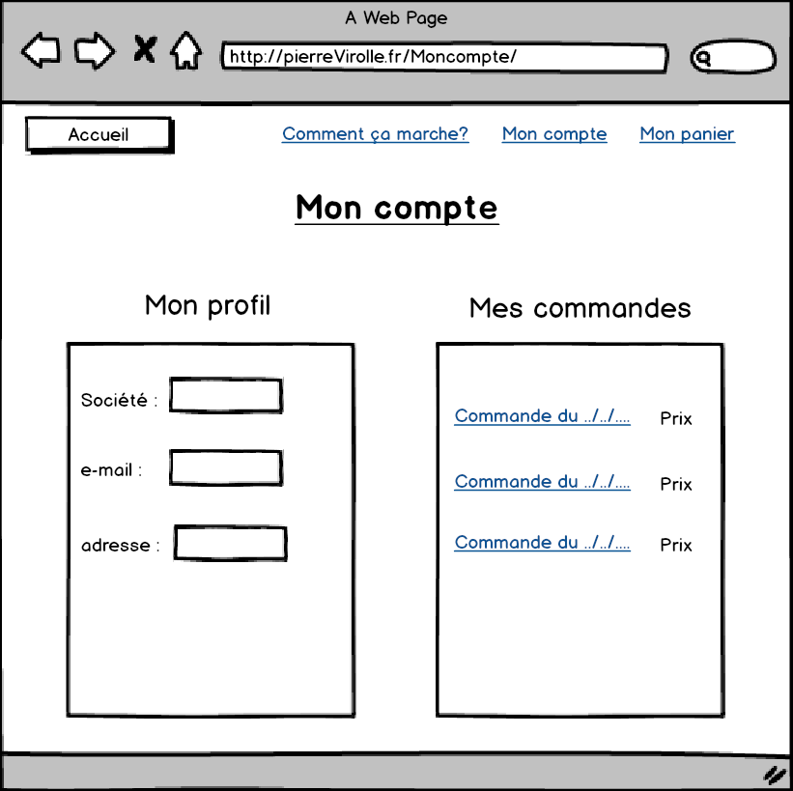

* La page « accueil (administrateur) » : Cette page affichera les différents clients ainsi que les sociétés. L’administrateur aura la possibilité de modifier les profils des clients en cliquant sur le nom du client. L’administrateur aura aussi la possibilité de modifier les produits proposés par les entreprises en téléchargeant le nouveau fichier Excel des produits associé à chacune de ces sociétés.

Les éléments contenus sur cette page seront :

*Un titre*

« *Accueil »*

*Cinq boutons supplémentaires seront présents*

* + Le bouton *« Client»*
  + Le bouton *« Société »* renverra à la page *« Catalogue de la société (administrateur)*» en question
  + Le bouton *« supprimer client »*
  + Le bouton *« Ajouter un client »* permettra d’entrer le nom d’un nouveau client dans la base de données mes clients. Le profil de ce client juste crée pourra être complété en cliquant sur le bouton « *Client »*
  + Le bouton *« Ajouter une société »* permettra d’entrer le nom d’une nouvelle société dans la base de données mes sociétés. Le profil de cette juste crée pourra être complété en cliquant sur le bouton « *Catalogue de la société (administrateur)  »*

La disposition des différents éléments (onglets, boutons, paragraphes, images) devra correspondre au mieux à l’image suivant :

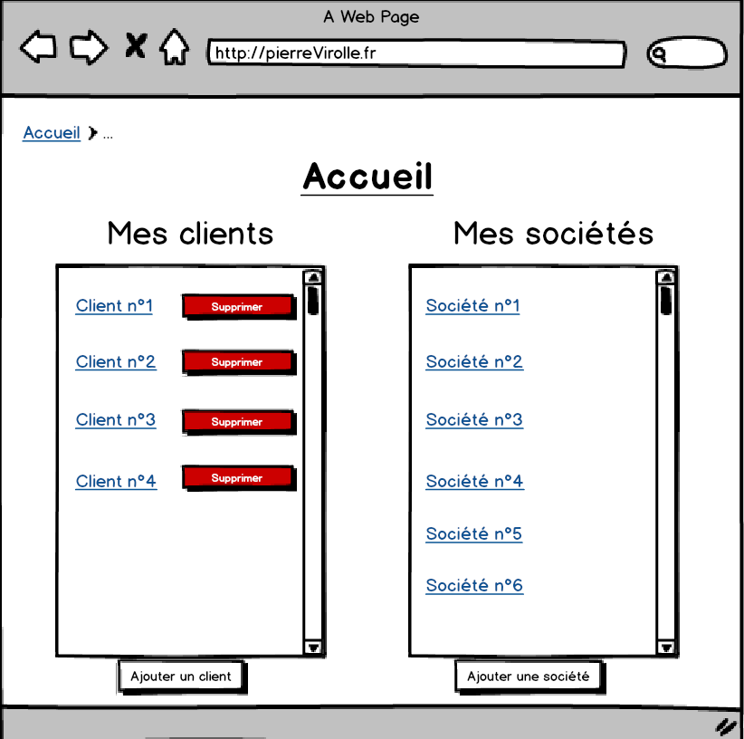

* La page « Client (administrateur)» : Cette page permettra à l’administrateur de compléter le profil du client, de lui procurer l’accès aux catalogues de certaines sociétés et de consulter son historique de commandes par société.

Les éléments contenus sur cette page seront :

*Un titre*

« *Accueil »*

*Deux boutons supplémentaires seront présents*

* + Le bouton *« Commande »* renverra à la page de récapitulatif de commande de la date en question.
  + Le bouton *« Editer toutes les commandes sous Excel »* permettra d’avoir un récapitulatif ordonné des produits commandés.

*Quatre champs de saisie*

* + Le champ «  *société* »
  + Le champ «  *e-mail* »
  + Le champ « *adresse* »
  + Le champ «  *mot de passe* » Ce mot de passe aura une taille maximale de 20 caractères et sera composé de chiffres et lettres.

La disposition des différents éléments (onglets, boutons, paragraphes, images) devra correspondre au mieux à l’image suivant :

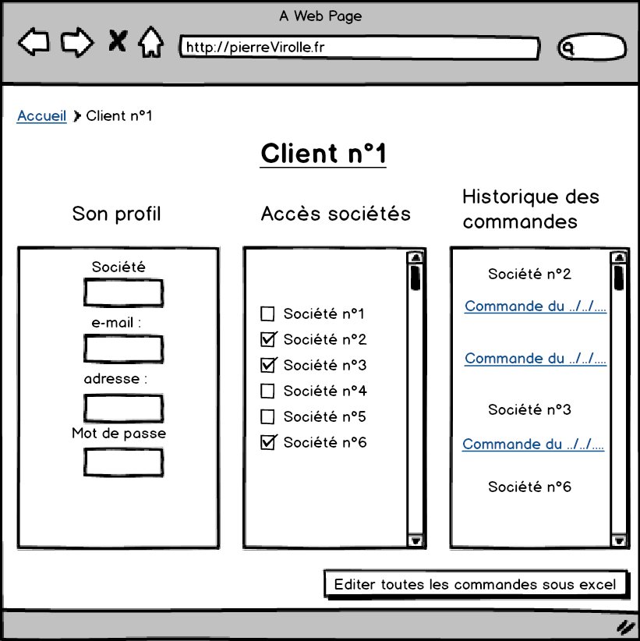

* La page «Récapitulatif de commande (administrateur)» : Cette page permettra à l’administrateur de consulter et exporter sous Excel le récapitulatif de commande d’un client.

Cette page contiendra un tableau contenant chaque produit, sa référence, la quantité commandée, le prix unitaire ainsi que le prix pour chaque produit. Le coût de la commande sera aussi précisé en dessous du tableau.

Les éléments contenus sur cette page seront :

*Un titre*

« ‘*Nom du client’ »*

*Un bouton supplémentaire sera présent*

* + *Le bouton « Exporter sous Excel »* renverra à une page excel contenant les produits commandés caractérisés

La disposition des différents éléments (onglets, boutons, paragraphes, images) devra correspondre au mieux à l’image suivant :

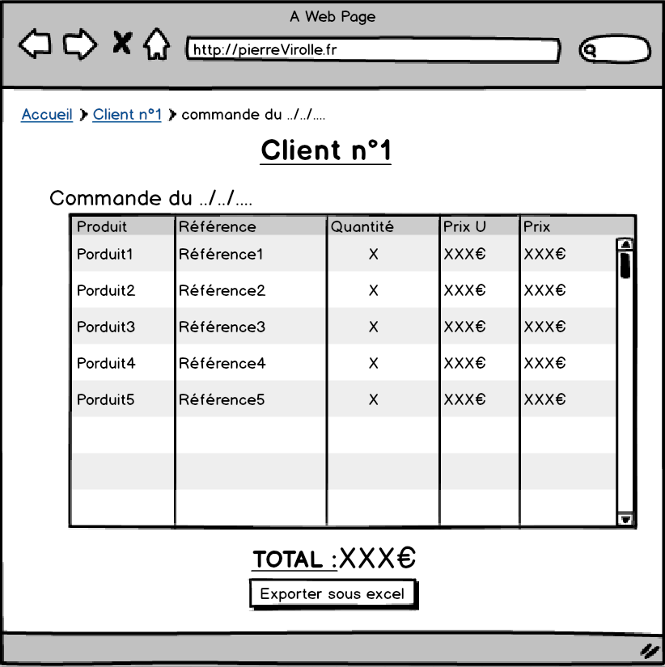

* La page «Catalogue de la société (administrateur)» : Cette page permettra à l’administrateur d’ajouter de nouveaux produits dans le catalogue de la société en question. Il pourra créer des catégories et sous catégories dans lesquelles les clients pourront trouver les produits.

Les éléments contenus sur cette page seront :

*Un titre*

« ‘Nom de la Société’*»*

*Deux boutons supplémentaires seront présents :*

* + Le bouton *« ajouter une catégorie »*
  + Le bouton *« ajouter une sous-catégorie »*

Dans le fichier Excel de chaque société, les produits auront des références qui caractériseront leur catégorie. L’administrateur, afin de créer des catégories devra entrer le nom de celle-ci mais aussi le type exacte, à la majuscule près, de la référence associé à cette catégorie. Par exemple : Si l’administrateur souhaite ajouter une catégorie « visses » et que toutes les références de visses commencent par « VSS » il entrer « VSS » dans le champ de saisi associé à la création de la catégorie « visses ».

La disposition des différents éléments (onglets, boutons, paragraphes, images) devra correspondre au mieux à l’image suivant :

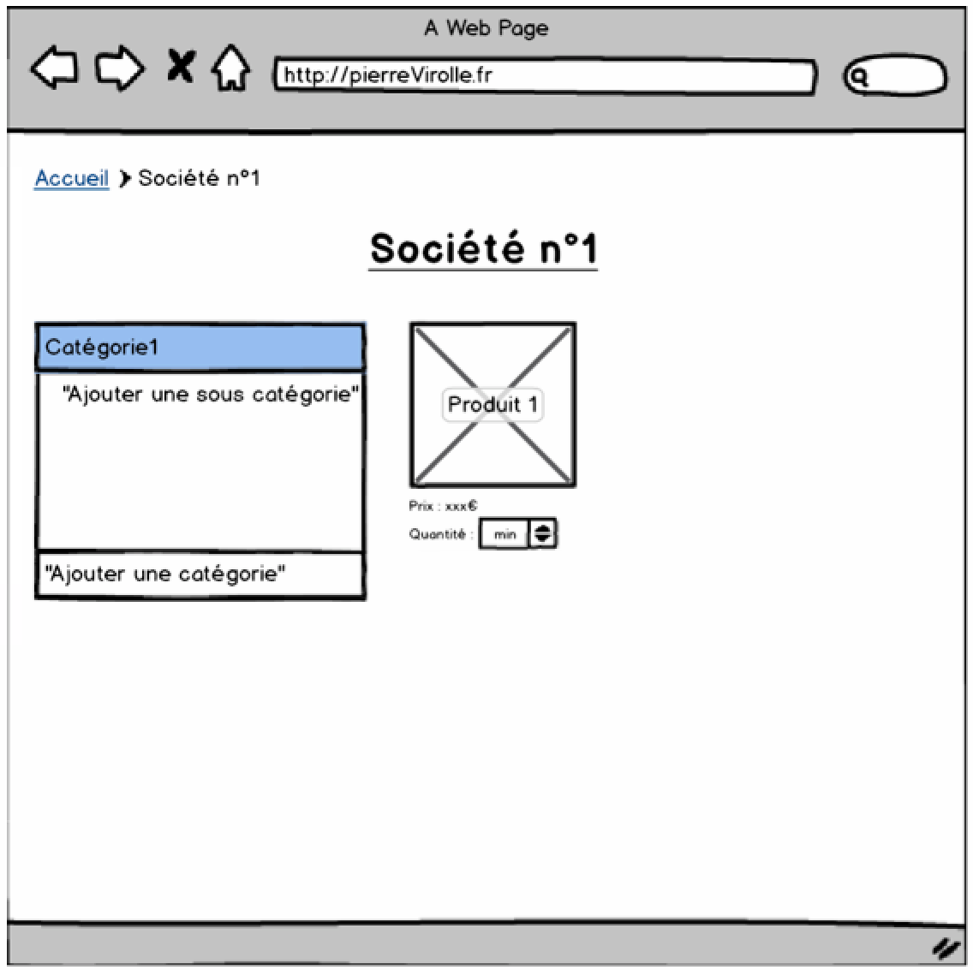

Article 6 : Méthodologie

* Mise en place d'une architecture MVC (Modèles/Vues/Contrôleurs)
* Etude et mise en place d'une base de données correspondant à l'ensemble du site web.
* Création des pages header (menu se trouvant en haut du site) qui s’intégrera automatiquement sur chaque page.

**1ère phase de développement:**

* Page index, développement en html et création d'une structure générale du site web

**2ème phase développement:**

* Création du formulaire d'ajout d’utilisateur, du formulaire d’identification et la page de déconnexion (php, SQL, html).

**3ème phase développement:**

* Création de la page "Mes catalogues" et affichage du listing des sociétés disponibles pour l’utilisateur identifié.
* Création de la page de détail d’une société avec implémentation dynamique des catégories et sous catégories correspondant à la société ainsi que l’affichage des produits disponibles pour chaque société.
* Implémentation du descriptif des produits.

**4ème phase développement:**

* Création d'un système de panier où l’utilisateur pourra ajouter uniquement des produits d’une même société.
* Mise en place de la phase de validation d’un panier avec diverses étapes de vérification

**5ème phase développement:**

* Création de l’espace personnel disponible pour chaque utilisateur connecté au site.
* Intégration d’un formulaire lui permettant de modifier ses informations
* Création d’un listing des commandes de l’utilisateur

**6ème phase développement:**

* Création de l’espace de détails d’une commande.
* Permettre à l’utilisateur d’exporter au format .csv un récapitulatif de sa commande.

**7ème phase développement:**

* Création de l’espace d’administration, disponible uniquement aux utilisateurs enregistrés et possédant les droits nécessaires.
* Création des diverses fonctionnalités présentes dans l’espace d’administration :
* Listing des clients
* Listing des Sociétés
* Ajout/Suppression/modification des Clients/Sociétés
* Détails de chaque client avec gestion des accès sociétés, des informations, et des historiques commandes
* Détails des sociétés avec possibilité d’ajout de produit ou de catégories
* Création d’un espace permettant d’importer des données lues dans un document excel pour mettre à jour la base de données du site.

**8ème phase développement:**

* Test du produit fini et correction des bugs rencontrés.

Technologies utilisées sur le site: php, SQL, html, CSS, Javascript (et bibliothèque Jquery), Ajax

Article 7 : Devis & Planning

Le budget de l’étude est estimé en Jours-Etude Homme (JEH).

Les différents frais occasionnés par cette étude sont répertoriés ci-dessous :

* **1ère phase : Recherche et Analyse de solutions techniques 2 JEH**

Soit, à raison de 200€ euros par Jours-Etude Homme 400 € HT

Durée estimée : 2 semaines

* **2ème phase : Développement 5 JEH**

Soit, à raison de 300€ euros par Jours-Etude Homme 1500 € HT

Durée estimée : 5 semaines

* Architecture et structuration des données 2 JEH
* Développement 3 JEH
* **3ème phase : Tests et Factorisation du code 2 JEH**

Soit, à raison de 200€ euros par Jours-Etude Homme 400 € HT

Durée estimée : 2 semaines

* **4ème phase : Déploiement 1 JEH**

Soit, à raison de 100€ euros par Jours-Etude Homme 100 € HT

Durée estimée : 1 semaine

* **Total en** **Jours-Etude Homme**: **1O JEH**
* **Evaluation des frais (Dossier, Déplacements...) OFFERT**

**Total des prestations :** **Total HT : 2 400 euros**

(Deux mille quatre cents euros)

**Total TVA : 480 euros**

**(Taux en vigueur de 20%)** (Quatre cent quatre-vingt euros)

**Soit à titre indicatif : 2 880 euros TTC**

(Deux mille huit cent quatre-vingt euros)

**Planning prévisionnel :**

Le planning est ponctué par des périodes pendant lesquelles l’étudiant ne pourra pas se consacrer pleinement à la réalisation de l’étude. Il a donc été convenu avec le client que le projet suivra la chronologie suivante.

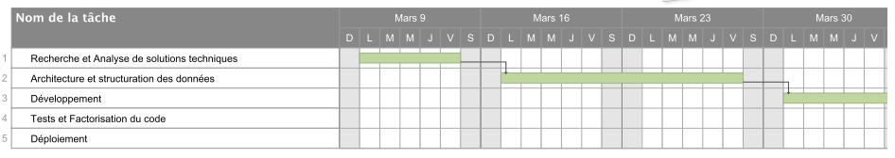

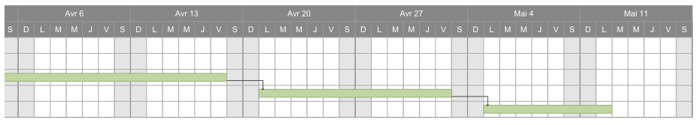

Article 8 : Limite d’intervention

L’étude sera menée par la Junior-Entreprise ProG’HEI comme défini dans le cahier des charges. Toute modification apportée sur ce dernier devra être validée par les deux parties et fera l’objet d’un Avenant à la Convention. ProG’HEI mettra en œuvre tous les moyens nécessaires pour assurer la réalisation de l’étude.

A la remise de l’étude, le client disposera d’un délai de 15 (quinze) jours pour des rapports ou 3 (trois) mois pour tout autre objet d’étude pour faire part de ses remarques. Celles-ci ne pourront porter que sur les éléments définis dans le cahier des charges. Au-delà de ce délai, aucune contestation ne pourra remettre en cause la bonne réalisation de l’étude.

Conformément à la charte de la CNJE, la Junior-Entreprise ProG’HEI a une obligation de moyens, et non de résultat, envers son client.

Cet Avant-Projet est valable sous une période de 1 (un) mois à partir de sa date de rédaction. Passé ce délai, ce présent document sera considéré comme caduque et ne pourra faire l’objet d’une signature entre les différents partis.

Fait en trois exemplaires à Lille, le 10 mars 2014

|  |  |  |  |
| --- | --- | --- | --- |
| Pour  Pierre VIROLLE | Pour  ProG’HEI  *Charles SERARD*  Président | Pour  Chargé d’Affaire  *Alexandre SPIRI* | Visa  Responsable Qualité  *Sixtine QUIROUARD-FRILEUSE* |
| Date, signature et tampon  « Lu et approuvé » | Date, signature et tampon  « Lu et approuvé » | Date, signature  « Lu et approuvé » | Date, signature  « Lu et approuvé » |